趣伴卡优化好卡推荐为活动专区

1. 业务背景：
   1. 好卡推荐在所有产品类别都展示不合适
   2. 好卡推荐绕过了产品政策和推广须知，容易产生问题

# 需求内容：

* 1. 推客h5页面增加权限控制-推客配置：团队拓展、团队管理、价格设置。

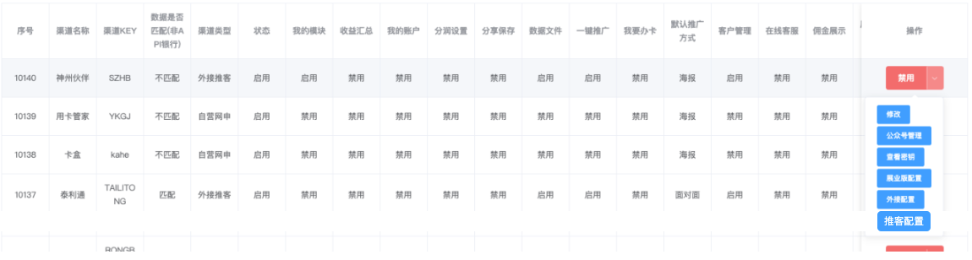

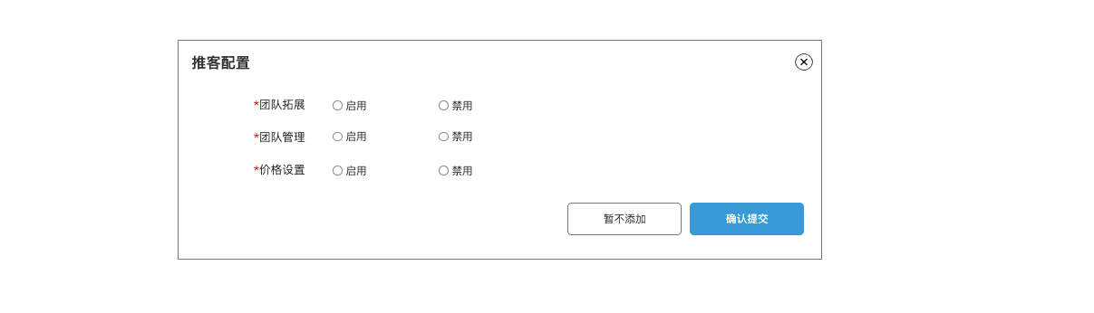

团队拓展、团队管理、价格设置启用的渠道，在推客首页金刚区第四个按钮展示团队拓展按钮，全产品推广右侧展示价格设置入口，底栏中间增加团队入口；

价格设置启用的渠道：一代的产品政策按钮不再展示，将金额按照普通合作方的方式在银行列表中进行展示。

在所有用户的全产品推广右侧展示价格设置入口，让所有用户可以层层设置分润。

* 1. 好卡推荐区域上方增加推客“活动专区”，若当前渠道无推客活动，则不展示活动专区

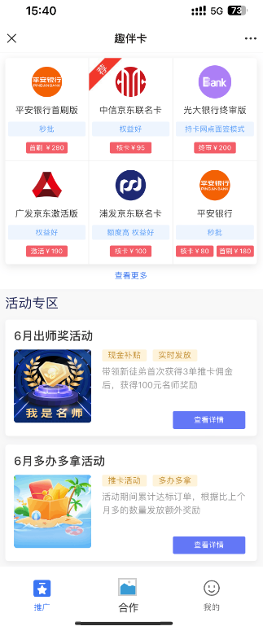

* 1. 控台增加活动发布-推客首页

控台【业务发布】-【推客-广告】，新增/修改页面，广告类型新增：推广首页活动专区

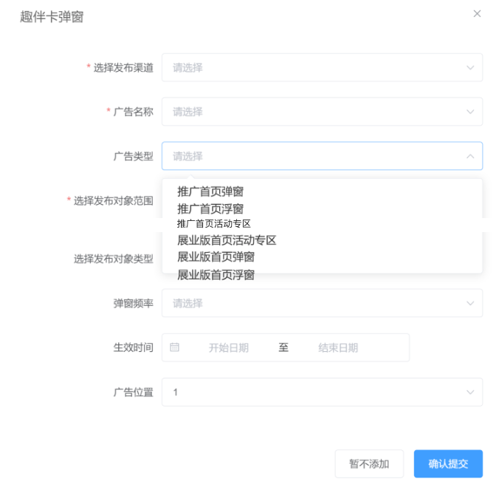

通过推广首页活动专区发布的素材，在推广首页的活动专区展示

* 1. 好卡推荐区域修改为产品推荐

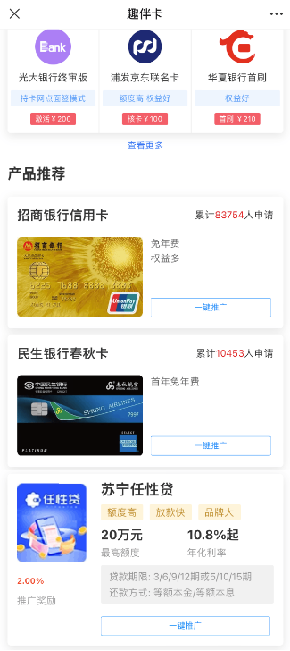

在产品推荐中，可展示信用卡、借记卡、贷款、保险、拉新的产品内容

* 1. 在控台增加业务发布：推客-产品推荐

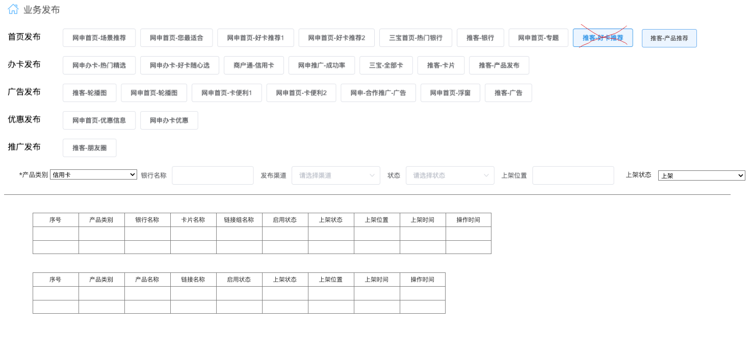

增加必选筛选框：产品类别，枚举值：信用卡、借记卡、贷款、保险、拉新，选择类别后，对应不同类别，展示不同表格和后续筛选项

信用卡、借记卡，后续筛选项如图为银行名称、发布渠道、状态、上架位置、上架状态

贷款、保险、拉新后续筛选项为产品名称、发布渠道、状态、上架位置、上架状态

信用卡、借记卡对应展示字段如下：

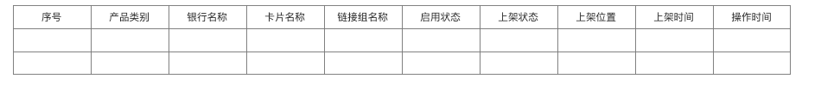

贷款、保险、拉新对应展示字段如下：

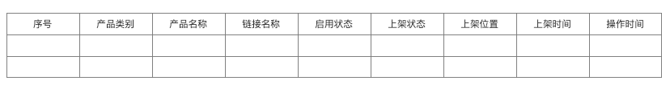

新建条目：

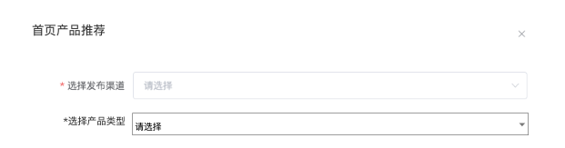在选择产品类别后，展开选项

信用卡、借记卡如下：

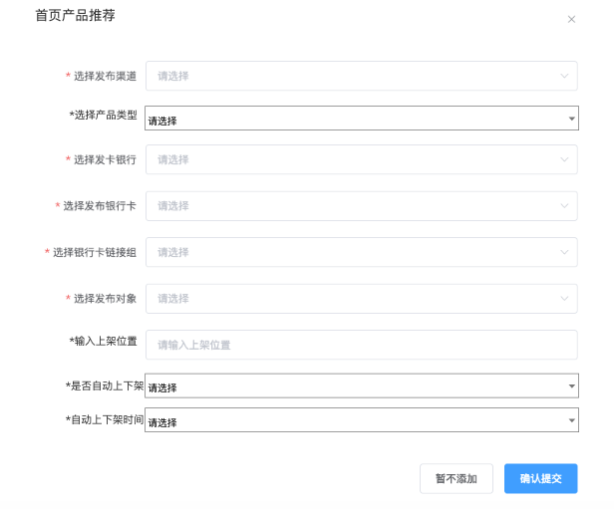

贷款、保险、拉新如下：

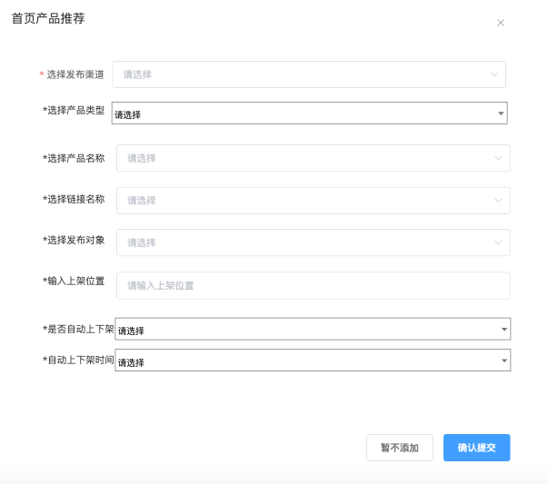

确认提交生成条目，条目状态为禁用。

确认提交时判断：同一个渠道，同一个产品/卡种，同一个发布对象，只能有一个条目。

前端展示排序逻辑，同现有好卡推荐，同位置的，操作时间越新的排位越靠前。

* 1. 进入推客首页时，可指定产品类型

从拓客、展业版、外接平台进入推广首页时，可指定产品类型。

* 1. 当前产品类型突出显示

